多元微分学测验题参考答案

选择题：1. （D） 2. （C） 3. （B） 4. （C） 5. （B）
填空题：6. 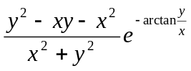 7. 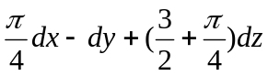 8. 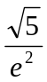
9．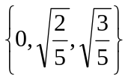 10. 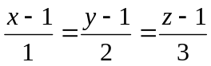
解答题
11．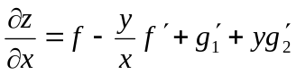；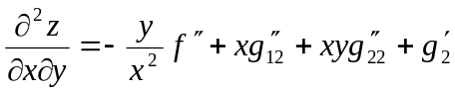
12．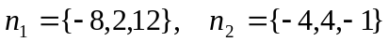；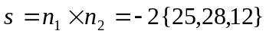；
切线方程：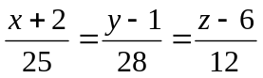；法平面方程：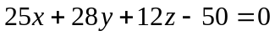
13．曲面上任意点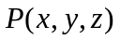处的法向量为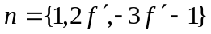，该点处的切平面都与以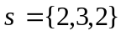为方向矢量的直线平行。
14．由方程组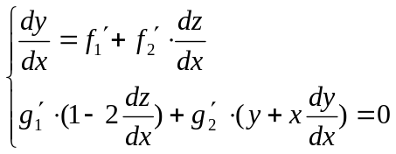得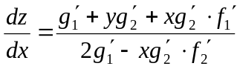
15．对求导两次得：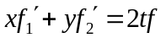；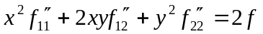；再令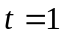得证。
16．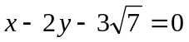或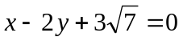
17．略
18. 0
19. 提示：结合拉格朗日函数法证三个法矢量的混合积为0
20．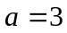（注意

